E-Skate

Dossier pédagogique SI

Etude de cas n°2 - Activité n°3

Etude de la télécommande
Chaîne d’information

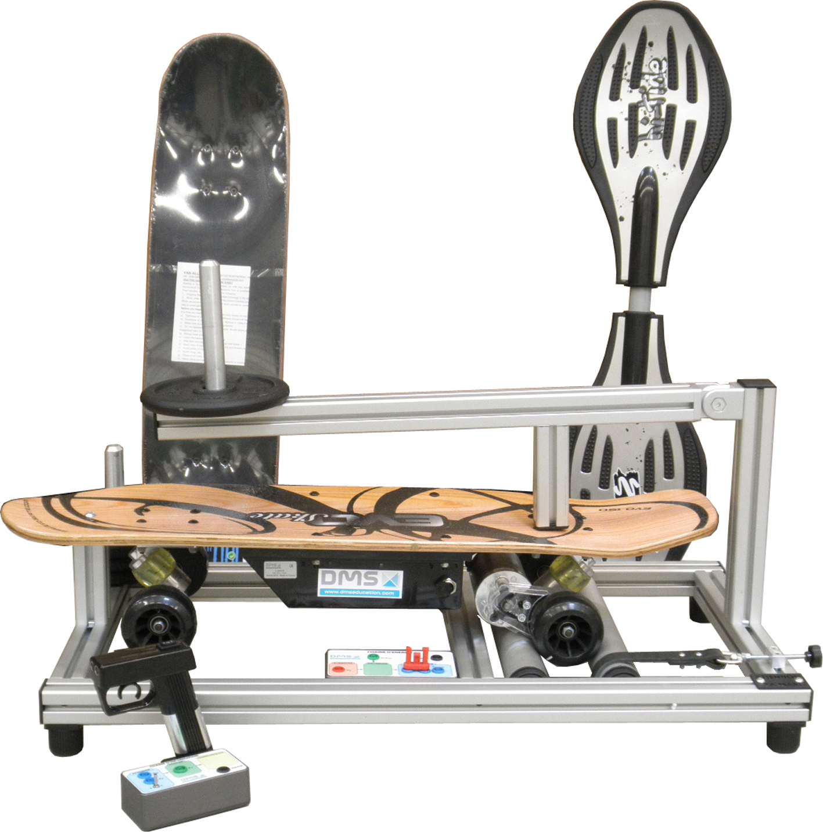

Nom :

Classe : Groupe:

Activités : Etablir les liens entre structure, fonction

Notions : Organisation de la chaîne d’information

Matériels et dossiers: E-Skate, ressource tpworks SI_SKATE

Identification des constituants de la chaîne d’information
sur l’E-Skate

Découverte de la chaîne d’information :
A l’aide du dossier ressource Tpworks «SI_Skate» rubrique : ressource / Chaîne fonctionnelle

Quelles sont les 2 chaînes présentes dans la chaîne fonctionnelle.
………………………………………………………………….
………………………………………………………………….

Quelles sont les 3 fonctions présentes dans la chaîne d’information
………………………………………………………………….
………………………………………………………………….
………………………………………………………………….

Quelles sont les informations entrantes et sortantes de la chaîne d’information :
Entrante Sortante
………………………………. ……………………………
………………………………. ……………………………

A l’aide de document ressource, énoncer les différents constituants possibles pour réaliser les 3 fonctions de la chaîne d’information.

Chaîne d’information

………………..

Constituants possibles
……………………..
……………………..
……………………..
……………………..

………………..

Constituants possibles
……………………..
……………………..
……………………..
……………………..

………………..

Constituants possibles
……………………..
……………………..
……………………..
……………………..

Etude de la chaîne d’information de l’E-Skate :
A l’aide du dossier ressource Tpworks «SI_Skate» rubrique : E-Skate / Notice d’utilisation

Après avoir manipulé l’E-Skate avec sa télécommande, énoncer les éléments de la structure de la chaîne d’information.

➢ Compléter les différentes éléments (3 consignes, la grandeur physique à acquérir, les 2 messages, l’ordres ainsi que les constituants des 3 fonctions)
………………………………………………

ACQUERIR

……………..
……………..
……………..

TRAITER

………….

COMMUNIQUER

………….

……………………………….

……………………………….

……………………………….

………………….

……………………………….

……………………………………

- Sur la figure ci-dessous repérer :

Identifier en entourant les 3 fonctions de la chaîne d’information à l’aide de crayons de bois de couleurs

Couleur |  | Fonction
 |  | ACQUERIR
 |  | TRAITER
 |  | COMMUNIQUER

